Nhân dịp Tết nguyên đán Nhâm Thìn 2012,
nhớ đến thời xa xưa vang bóng một thời.

Tiểu Đệ
Quả đúng vậy, sau khi năm Tân Mão 2011 chấm dứt, thì Tết nguyên đán Nhâm Thìn đến, nếu chúng chịu khó tìm tòi nhìn lại sẽ thấy, năm Tân Mão có tháng 7 dương lịch nhầm tháng 6 âm lịch, nó có trùng ngày nhau, xin trích dẫn như sau :
Tháng 7 năm 2011
1
Thứ Sáu
Tháng Sáu (Đ)  1  Năm Tân Mão | Tháng Ất Mùi  Ngày Đinh Tỵ  Giờ Canh Tý  Tiết Hạ chí
Giờ hoàng đạo: Sửu (1-3), Thìn (7-9), Ngọ (11-13), Mùi (13-15), Tuất (19-21), Hợi (21-23)

CN | T2 | T3 | T4 | T5 | T6 | T7
 |  |  |  |  | 1  1/6Đ | 2  2
3  3 | 4  4 | 5  5 | 6  6 | 7  7 | 8  8 | 9  9
10  10 | 11  11 | 12  12 | 13  13 | 14  14 | 15  15 | 16  16
17  17 | 18  18 | 19  19 | 20  20 | 21  21 | 22  22 | 23  23
24  24 | 25  25 | 26  26 | 27  27 | 28  28 | 29  29 | 30  30
31
1/7T

<< < / / 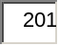 > >> @

từ thứ hai đến thứ năm, chủ nhựt trong tháng có 4 ngày, riêng thứ sáu và thứ bảy trong tháng có 5 ngày trùng nhau . Đó là trường hợp đặc biệt.
Một đặc điểm nữa, tháng 11 dương lịch vừa qua, nó lại trùng với 2 số sau của năm 2011.
Nếu chúng ta cộng thời gian từ giờ đến năm cộng số sau cùng 11 sẽ có kết quả như sau :
11 giờ
11 ngày
11 tháng
2011 năm
========
2044 = nếu cộng kết lại sẽ thấy 2 + 0 + 4 + 4 = 10 tức 1 + 0 = 1
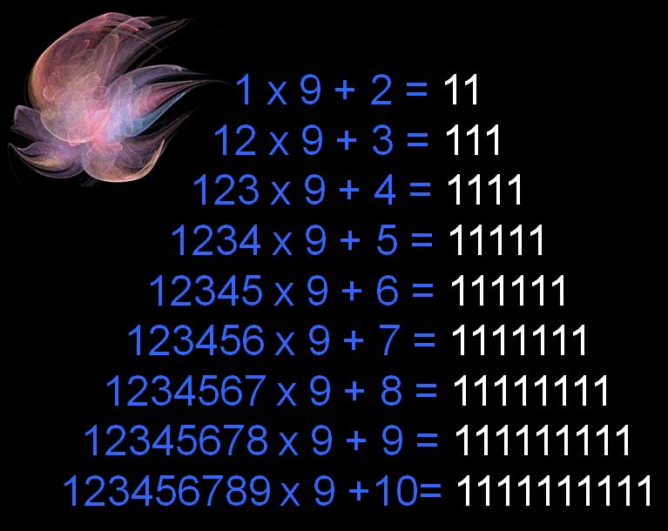
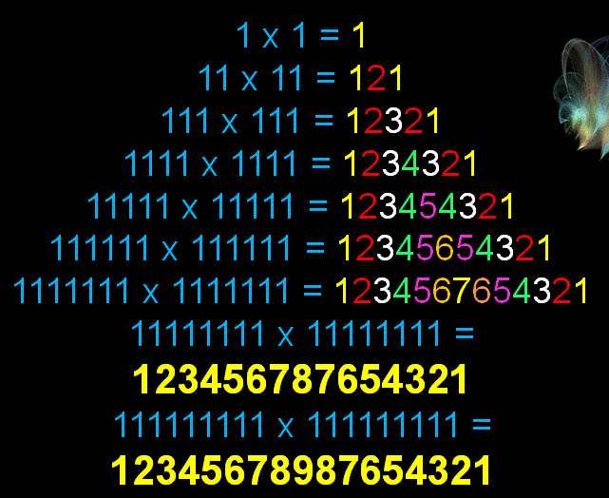
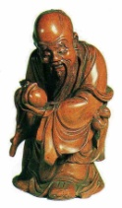
Hơn nữa, nếu chúng ta kết nối thời gian tính từ 11 sao,11phút, 11 giờ, rồi ngày 11(nhầm ngày thứ sáu), tháng 11 và năm 2011 sẽ có kết quả 14 lần con số 1, bởi vì, 11 tức 2 lần 1 (7 x 2 = 14).
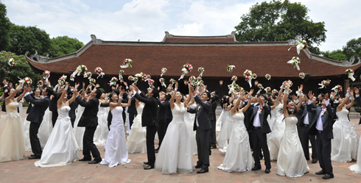
Căn cứ theo Lão Tử 老 子 đã viết : 1(nhứt) sanh 2 (nhị), 2 (nhị) sanh 3 (tam) tức vạn vật. Bởi vì, một (1) là số đầu tất cả, vì number One, tất cả là một, trong ý nghĩa thực tế yêu mình là yêu người, đạt được điều đó là đạt đạo, hạnh phúc lớn.
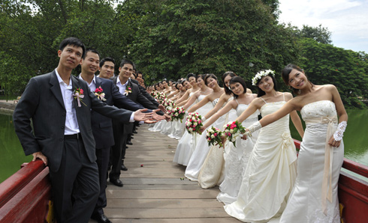
Do vậy, ở Việt Nam mới tổ chức đám cưới tập thể như hình ảnh trên trong thời gian này, viết đến đây, tôi nhớ năm Đinh Hợi 2007 cũng ở Việt Nam tin rằng năm này nếu sanh con sẽ tốt, làm ăn phát đạt, cho nên tôi viết bài : Năm Đinh Hợi 2007 có phải là Năm Con Heo Vàng tức Con Heo tốt hay không?
Xin trích dẫn sơ lượt như sau :
Năm Đinh Hợi 2007 bắt đầu giữa đêm thứ bảy, 17-02-2007 để cầm tinh đến 24 giờ ngày 06-02-2008. Năm này có mạng Ốc Thượng Thổ tức hành Thổ Âm thuộc màu vàng, cho nên, năm này là năm con Heo cái có màu vàng, có can Đinh thuộc mạng Hỏa và có chi Hợi thuộc mạng Thủy.
Căn cứ theo luật thuận hạp hay khắc kỵ của Ngũ Hành, thì năm này c ó " Chi khắc Can " tức Đất khắc Trời. Bởi vì :"Mạng Thủy khắc mạng Hỏa " (mạng Thủy tức Đất được khắc xuất, mạng Hỏa tức Trời bị khắc nhập). Do vậy, năm này xem như tổng quát xấu. Nếu có người cho rằng : Năm Đinh Hợi này sanh được con trai tức nam thì tốt, thì sẽ không được thuận chiều với Can. Bởi vì, Can Đinh thuộc Âm tức nữ.
Ngoài ra, căn cứ theo luật thuận hạp hay khắc kỵ của Ngũ Hành, nếu nói Năm Con Heo Vàng thì së là năm Tân Hợi. Bởi vì, năm Tân Hợi có mạng Thoa Xuyến Kim tức hành Kim Âm, có can Tân thuộc mạng Kim và có chi Hợi thuộc mạng Thủy. C ăn cứ theo luật thuận hạp hay khắc kỵ của Ngũ Hành, thì năm này " Can sanh Chi" tức Trời sanh Đất. Bởi vì :"Mạng Kim sanh mạng Thủy" (mạng Kim tức Trời bị sanh xuất, mạng Thủy tức Đất được sanh nhập). Do vậy, năm này xem như tổng quát tốt nhứt, bởi vì, được Trời sanh Đất.
Do vậy, năm Tân Hợi chính là năm Con Heo Vàng, mặc dù nó thuộc Kim có màu bạch kim. Bởi vì, năm này dễ dàng làm ăn phát đạt đưa đến mua vàng cất giữ đầy kho và năm này nếu có con cháu ra đời cũng được tốt đẹp cho tương lai, vì bổn mạng được tương sanh.
Chúng ta để ý sẽ thấy Chi Hợi có 5 tuổi là : Ất Hợi (Chi Thủy sanh Can Mộc), Đinh Hợi (Chi Thủy khắc Can Hỏa), Kỷ Hợi (Can Thổ khắc Chi Thủy), Tân Hợi (Can Kim sanh Chi Thủy) và Quý Hợi (tương hòa cùng mạng Thủy). Nhưng Kỷ Hợi là tuổi xấu nhứt.
Viết đến đây, tôi nhớ Ông Bà mình nói : Nam Nhâm, Nữ Quý.
Nhưng nếu để ý sẽ thấy, mỗi Can có 6 Chi kết hợp, ví như can Nhâm thuộc Dương kết hợp với các 6 Chi dương để trở thành các tuổi cho người phái nam thì được thuận chiều về Can như sau : Nhâm Tý, Nhâm Dần, Nhâm Thìn, Nhâm Ngọ, Nhâm Thân và Nhâm Tuất. Tuy nhiên, chỉ có tuổi Nhâm Dần là tuổi tốt nhứt.
Bởi vì, tuổi Nhâm Dần có can Nhâm thuộc Thủy và có chi Dần thuộc Mộc. Căn cứ theo luật thuận hạp hay khắc kỵ của Ngũ Hành, thì mạng Thủy sanh dương mạng Mộc tức Can sanh Chi hay Trời sanh Đất.
Trái lại, can Quý thuộc Âm kết hợp với các 6 Chi âm để trở thành các tuổi cho người phái nữ thì được thuận chiều về Can như sau : Quý Sữu, Quý Mão, Quý Tỵ, Quý Mùi, Quý Dậu và Quý Hợi. Tuy nhiên, chỉ có tuổi Quý Mão là tuổi tốt nhứt.
Bởi vì, tuổi Quý Mão có can Quý thuộc Thủy và có chi Mão thuộc Mộc. Căn cứ theo luật thuận hạp hay khắc kỵ của Ngũ Hành, thì mạng Thủy sanh dương mạng Mộc tức Can sanh Chi hay Trời sanh Đất.
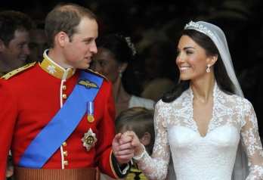
Nhân nhắc đến các đám cưới tập thể ở VN, tôi nhớ 2 đám cưới quan trọng ở Âu Châu như sau :

Đám cưới của Hoàng Tử William (Hoàng gia Anh Quốc) với cô dâu Kate vào ngày thứ sáu 29-4-2011.
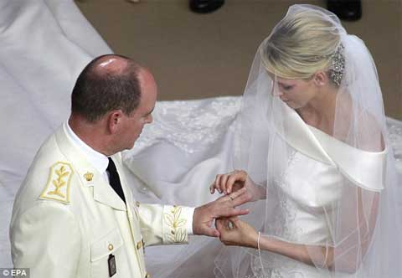
Đám cưới của ông Hoàng Albert II Monaco với cô dâu Charlène vào ngày thứ bảy 2-7-2011.
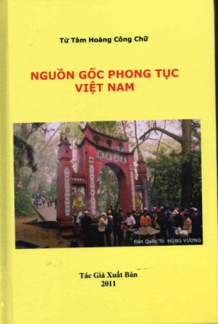
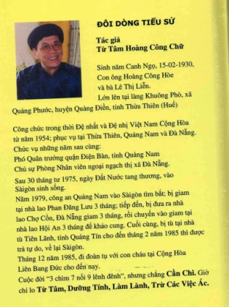
và lại thấy Phong Tục VN xa xưa và ngày nay thay đổi, xin trân trọng giới thiệu tác phẩm NGUỒN GỐC PHONG TỤC VIỆT NAM của tác giả Hoàng Công Chử in ấn phát hành tại Đức Quốc 2011 đến quý bà con đồng hương. Đây là, tác phẩm giá trị để tham khảo khi cần.

Ngoài ra, nếu chúng ta nhìn ngược thời gian nửa thế kỷ, đời sống Việt Nam ở nông thôn sống rất thoải mái, mặc dù không được văn minh như hiện nay, cho nên các nông cụ ấy nay không còn sử dụng nữa, vì thế tôi đã viết bài Các Nông Cụ Vang Bóng Một Thời đã được đón nhận nồng nhiệt và được các trang nhà đăng tải, xin đơn cử dưới đây :
http://www.vietnamexodus.info/vne0508/vnenews2/bandocviet/news/Cac%20cay%20huu%20dung.htm
và nếu cần đọc thêm các bài viết khác, xin nhấn vào dưới đây :
http://www.google.fr/search?tbm=isch&hl=fr&source=hp&biw=1152&bih=574&gbv=2&oq=Han+lam+Nguyen+Phu+Thu+&aq=f&aqi=&gs_upl=1969l11672l0l13516l27l27l2l19l21l0l204l767l1.4.1l6l0&q=Han%20lam%20Nguyen%20Phu%20Thu&orq=Han+lam+Nguyen+Phu+Thu+
Sau đó, dùng con Chuột nhấn nơi hình ảnh, thì nó sẽ hiện lên bài viết đó.

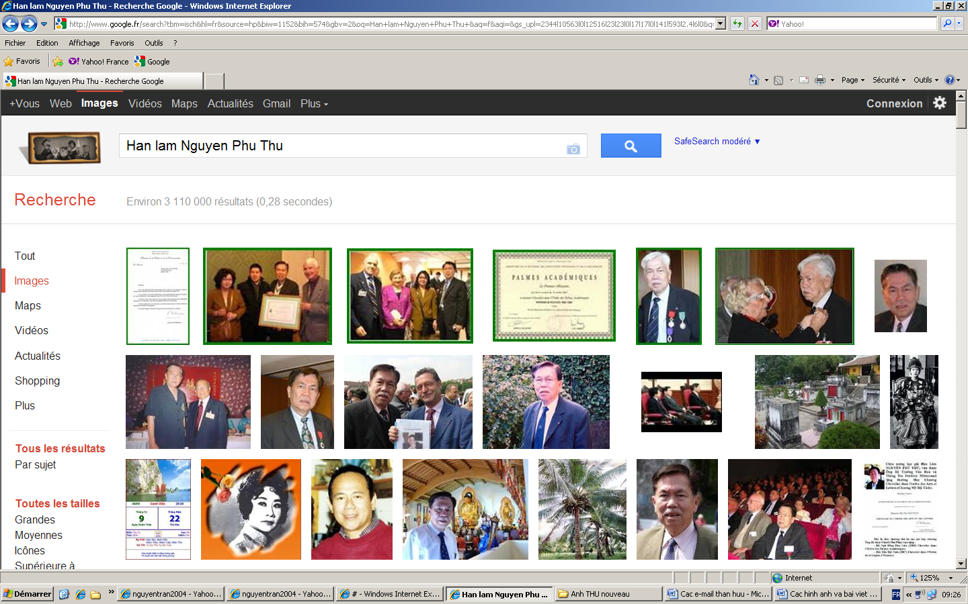

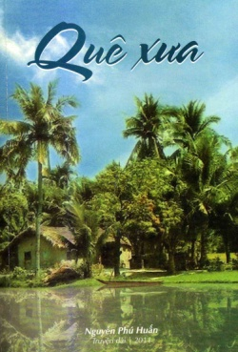
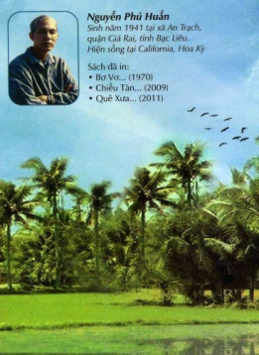
Nhân đây, xin trân trọng giới thiệu và trích dẫn tác phẩm QUÊ TÔI đã in ấn phát hành tại Hoa Kỳ 2011 của tác giả Nguyễn Phú Huấn rất giá trị, có nêu đến đời sống và phương cách làm ăn lúc bấy giờ, riêng tôi cũng không am tường hết, huống hồ các giới trẻ ngày nay không biết Ông Cha đã sanh sống thời xa xưa, đáng lưu ý như sau :Từ việc làm cối xay lúa, cách xay lúa, giê lúa, giã gạo cho dến thành gạo bằng ác dụng cụ gồm có : giằng xay, thúng, nia, sàng, giần... và công sức để có hột gạo nấu ăn hằng ngày không đơn giản (từ trang 79 đến 93).đến việc đo đất bằng tầm cấy và tầm điền (tầm cấy có chiều dài 2m60, mỗi công đất bao giờ cũng vuông vức, mỗi cạnh đo 12 tầm, còn tầm điền do chủ điền đo vực rút ngắn hơn cho tá điền mướn, vì thế thường chiều dài tầm điền ngắn hơn), phương cách làm ruộng từ dọn đất, dùng Phản, Củ nèo và cụt đá, để phát hay chế cỏ, cuốc đất chọn lúa giống, gieo mạ, cấy lúa, giặm mạ... lúa chín vàng thì dùng lưởi hái gặt lúa, giê lúa và đem lúa về bồ lúa tại nhà... (từ trang 113 đến 140).
- Riêng việc bắt Cá, Chim, Chuột, Ba Khía (tử trang 104 đến 112), đặt rập bắt Cua (tử trang 194 đến 203), Ốc... để làm thức ăn hằng ngày, đối với nhà nông cũng tùy theo từng mùa và cách bắt Ốc Len, Ốc Len thường sanh sống trong những bãi sình dưới các gốc cây có rể như đước, vẹt hay bám vào bập dừa nước dọc bên bờ sông, khi nước lên chúng bò lên cao khỏi mặt nước bám từng chùm vào thân cây đeo lơ lững, cho nên việc bắt chúng rất dễ dàng.
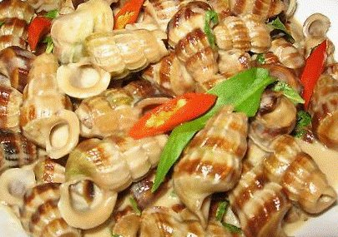
Món Ốc Len kèn dừa thường phải ngâm chúng hơn 1 giờ đồng hồ cho nhả hết nhớt, rồi chặt đít từng con và rửa thật sạch, sau đổ vào xào với hành tỏi, hành phi cho thơm, rồi bỏ hết nước Ốc và cho sả, ớt, rau răm và chút muối vào đảo đều và sau cùng đổ nước cốt dửa vào để nấu một thời gian nữa là Ốc chín.... (từ trang 59 và 67).

Trên đây, là sơ lược dể quý bà con xem, bởi vì tác phẩm này dài gần 300 trang rất hữu ích cho những ai muốn tìm hiểu Ông Cha đã sanh sống nông nghiệp thời xa xưa.

Và để kết thúc bài này, tôi xin chân thành cảm ơn nhị vị tác giả Hoàng Công Chử và Nguyễn Phú Huấn đã bỏ thời giờ quý báu, sưu tầm để viết quyển sách đắc dụng cho hậu thế đáng ngưởng mộ và trân quý.

KÍNH CHÚC QUÝ BÀ CON ĐỒNG HƯƠNG NĂM
MỚI MỌI SỰ TỐT ĐẸP VÀ AN LẠC SUỐT NĂM.

Tiểu Đệ NGUY ỄN PHÚ THỨ

Mừng Xuân Nhâm Thìn 2012

